GRÖMO Dunstrohr mit Dunsthut auf Grundplatte ohne Wasserfalz

GRÖMO

Eigenschaften

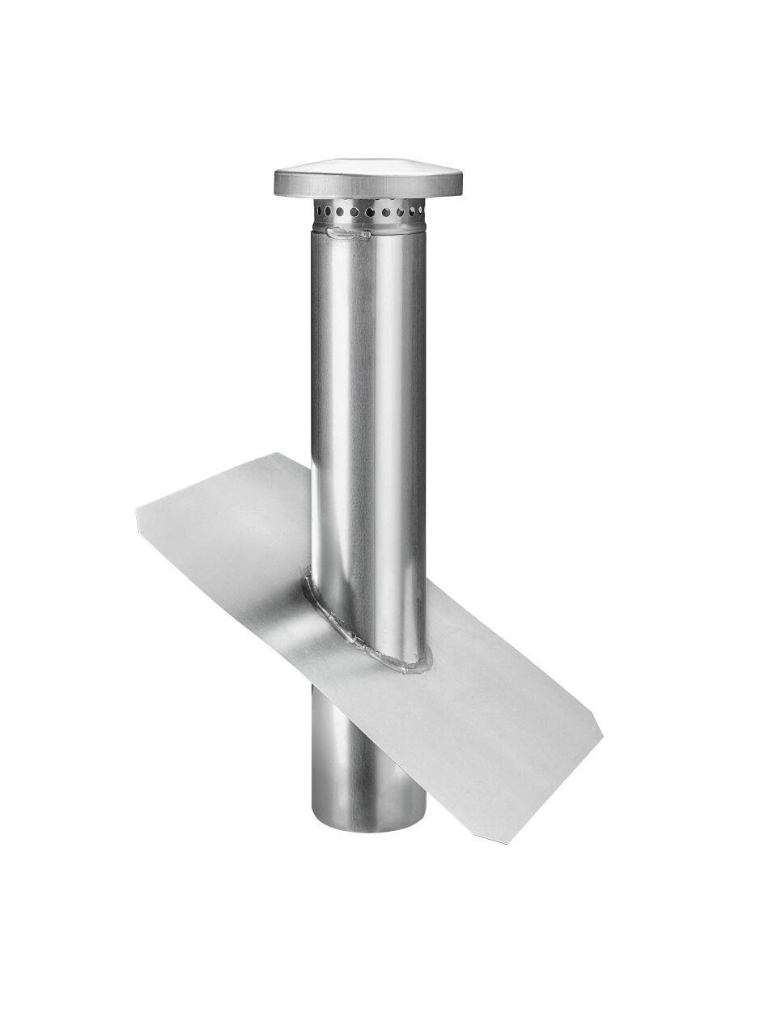

Farbton

kupfer, silber

Werkstoff

Kupfer, Zink

Breite (mm)

300,00

Höhe (mm)

500,00

Länge (mm)

400,00

Lüftungsquerschnitt (cm²/m)

24,50 - 32,00

Nennweite DN

80,00 - 120,00